Бөлім: Тірі ағзаларды жүйелеу

Тақырып | Тірі ағзаларды жүйелеу
Оқу мақсаты | 7.1.1.2 Жүйеленуде тірі ағзалардың орнын анықтау  7.1.1.3Омыртқасыз және омыртқалы жануарлардың құрылысының ерекшеліктерін сипаттау  7.1.1.4 Жекелеген ағзаларға қарапайым дихотомиялық кілттерді  қолдану
Бағалау критерийі | Білім алушы  -Жүйеленуде тірі ағзалардың орнын анықтайды  -Омыртқасыз және омыртқалы жануарлардың құрылысынң ерекшеліктерін сипаттайды  -Жекелеген ағзаларға қарапайым дихотомиялық кілттерді қолданады
Ойлау дағдысының деңгейлері | Білу. Түсіну. Қолдану.
Орындау уақыты | 15минут
Тапсырма .
1.Төменде берілген ағзалардың жүйелік орнын анықтаңыз. Кестені атауларын жазып толтырыңыз.
Алма ағашы, кірпікшелі кебісше, полип гидрасы, зең саңырауқұлағы, қоңыр аю, хлорелла, қарлығаш, жолбарыс,мүктер, жүзім ұлуы, қандауырша, саламандра

Ішекқуыстылар | Буылтық құрттар | Жұмыр құртар | Буынаяқтылар
(3 ұпай)

2.(а) Суретті қарастырыңыз.
Тышқан | Шұбалшаң

(а) Осы екі ағзаның құрылыс ерекшеліктерін сипатта
...............................................................................................................................................................................................................................................................................................................................................................................................................................................(2 ұпай)
(б) Омыртқалы және омыртқасыз ағзаны анықта
Омыртқалы ағза.........................................
Омыртқасыз ағза....................................... (1 ұпай)

3.Дихомотиялық кілтті қолданып 5 нөмірімен белгіленген ағзаны анықта.

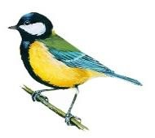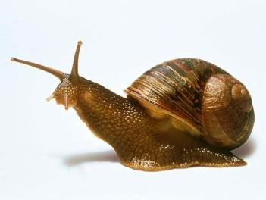2. 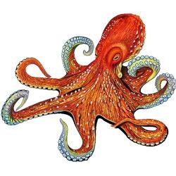3.
1.

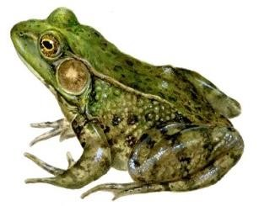4. 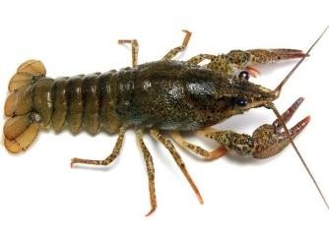5.

1.Қанаты бар | ИӘ- көш  ЖОҚ- көш 2
2.Орманда тіршілік етеді | ИӘ- Құс  ЖОҚ- көш 3
3. Қармалауыштары бар | ИӘ- Сегізаяқ  ЖОҚ-көш 4
4.Шапаншасы бар | ИӘ- Қошқармүйіз  ЖОҚ-көш 5
5.Денесі хитинді затпен қапталған | ИӘ- Өзеншаяны  ЖОҚ- көш 6
6. Терісі үнемі ылғалды | ИӘ-Құрбақа

(1 ұпай)

Дескрипторлар
Бағалау критерилері | Тапсырма  № | Дескриптор | Балл
 |  | Білім алушы
Жүйеленуде тірі  ағзалардың орнын  анықтайды | 1 | Өсімдіктердің жүйелік орнын анықтайды  Жануарлардың жүйелік орнын анықтайды  Саңырауқұлақтардың жүйелік орнын анықтайды | 1  1  1
Омыртқасыз және омыртқалы жануарлардың құрылысынң ерекшеліктерін сипаттайды | 2 | Тышқан және шұбалшаңның құрылыс  ерекшеліктерін сипаттайды  Омыртқалы және омыртқасыз ағзаны анықтайды | 2  1
Жекелеген ағзаларға  қарапайым  дихотомиялық кілттерді қолданады | 3 | Дихотомиялық кілтті қолданып белгіленген ағзаны анықтайды | 1
Барлық балл саны: |  |  | 7

